马鞍山市第二中学2016—2017学年度
第二学期期中素质测试
高一 地理 试 题
命题人张立宽 审题人卢大亮

本试卷分第I卷（选择题）和第II卷（综合题）两部分。满分100分，考试时间90分钟。考试结束后只交答题卡和答题卷。
第Ⅰ卷 选择题（共60分）资*源%库
一、单项选择题（本大题共30小题，每小题2分，共60分。每小题给出的四个选项中，只有一个是符合题目要求的，请选出正确选项填在答题卡上，多选、错选均不得分。）
读某地人口出生率与死亡率变化状况图(A图)、人口出生率与死亡率坐标图(B图)，回答1～2题。
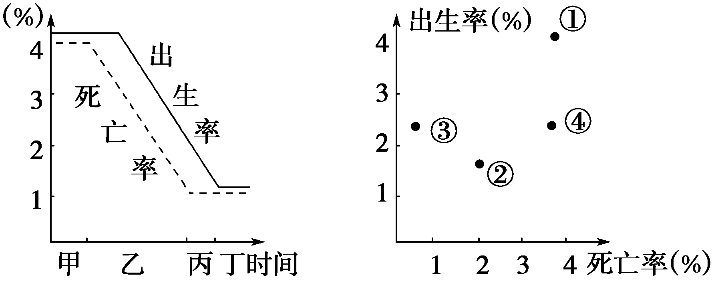
资*源%库

A图 B图
1．A图中甲、乙、丙、丁所代表的四阶段中，人口总数最多的是
A．甲 B．乙 C．丙 D．丁
2．B图中①②③④四点所示人口增长特点与A图人口增长的四个阶段基本对应的是
A．①－甲 B．②－乙 C．③－丁 D．④－丙
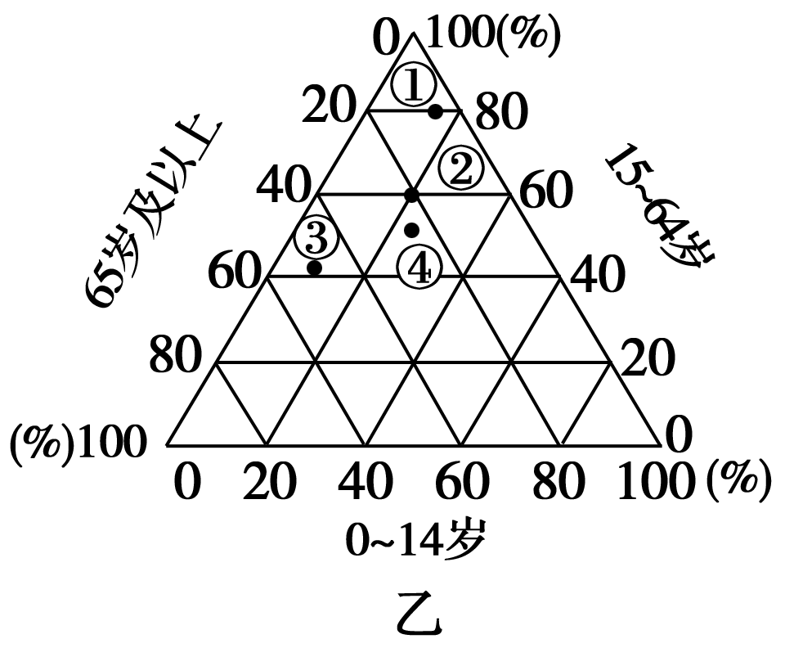
右图表示0～14岁、15～64岁、65岁及其以上人口所占比重。回答3～4题。
3．图中①②③④四个国家中，老龄化问题最严重的是
A．① B．② C．③ D．④
4．图中②国0-14岁年龄人数所占总人口比重大小及应采取的相应措施是
A．20％ 鼓励生育 B．60％ 计划生育
C．15％ 采取移民政策 D．30％ 鼓励人员出国
某城市是环行—放射式道路，读下图回答5～6题。
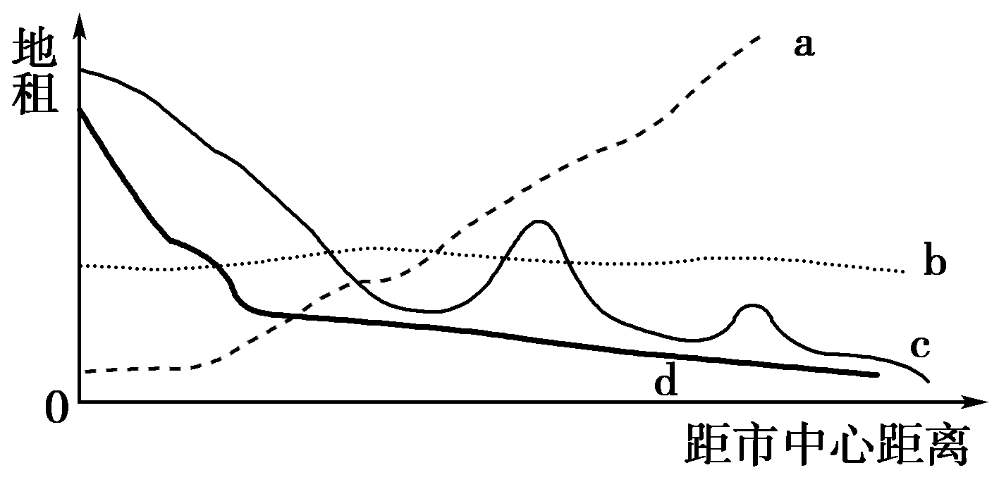
5．图中能正确表示城市从市中心到外缘地租水平变化趋势的曲线是
A．a曲线 B．b曲线 C．c曲线 D．d曲线
6．在地租最高峰和次高峰一般形成的功能区是
A．住宅区 B．工业区 C．商业区 D．文化区
7.城市等级与服务范围大小的关系是
A.城市等级越高，数目越少，服务范围越小
B.城市等级越高，数目越多，服务范围越大资*源%库
C.城市等级越低，数目越多，服务范围越小
D.城市等级越低，数目越少，服务范围越大
8.关于城市的职能与服务范围，叙述正确的是
A.相邻两个城市的服务范围在空间上界限明确
B.大城市所具备的职能小城市也具备
C.大城市不仅有小城市所具有的职能，而且也有小城市所没有的职能
D.城市级别越高，数目越多，服务范围越大
下图是我国西南地区中等城市功能区分布示意图。读图回答9～10题。
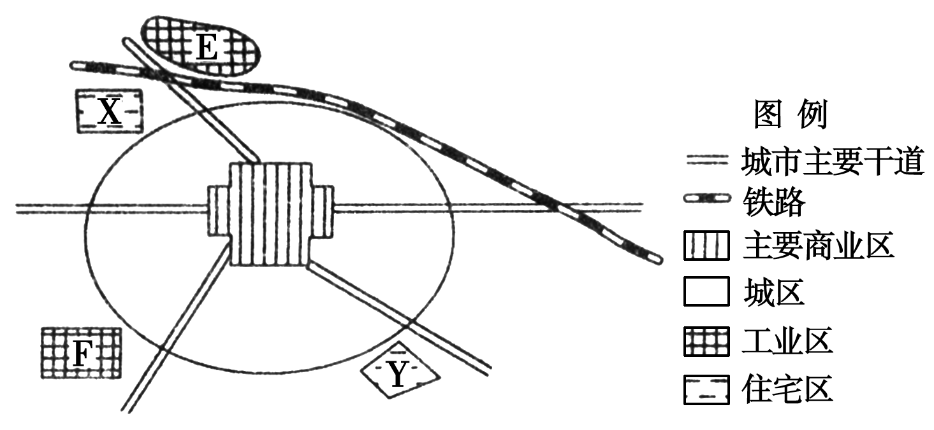
9．图中E工业区与F工业区相比，显著的区位优势是
A．交通通达度更高 B．冬季无污染
C．地价低廉 D．工人素质高
10．随着城市发展，Y住宅区较X住宅区更有利资*源%库于居民的居住和生活，理由是
①依山傍水，风景优美 ②远离铁路，噪音污染轻
③交通便利，方便职工上下班 ④远离工业区，环境清洁
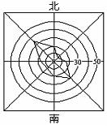
A．①② B．③④ C．①③ D．②④
读某城市风频玫瑰图，回答11～12题。
11．该城市最有可能是
A.加尔各答 B.哈尔滨 C.伦敦 D.罗马
12．若该城市要建设一个化学工业区，最理想的区位是
A.西北郊 B.东南郊 C.西南郊 D.东北郊
$来&源：ziyuanku.com
下图为某发达国家四城市人口的年龄、性别结构示意图，回答13～14题。
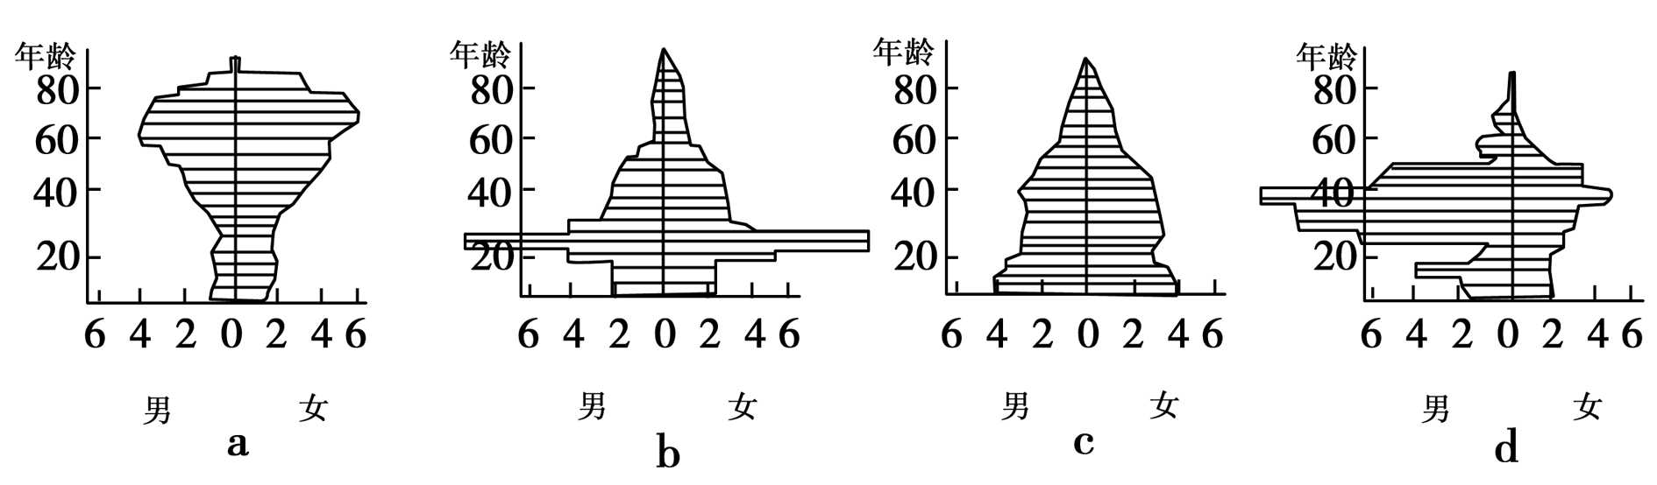
13．人口的年龄、性别结构受人口迁移影响明显的一组城市是
A．abc B．acd C．abd D．bcd
14．据人口年龄、性别结构判断，文化教育在城市服务功能中占主要地位的是
A．a B．b C．c D．d
下图为我国某市2013年人口统计图。读图，回答15～16题。
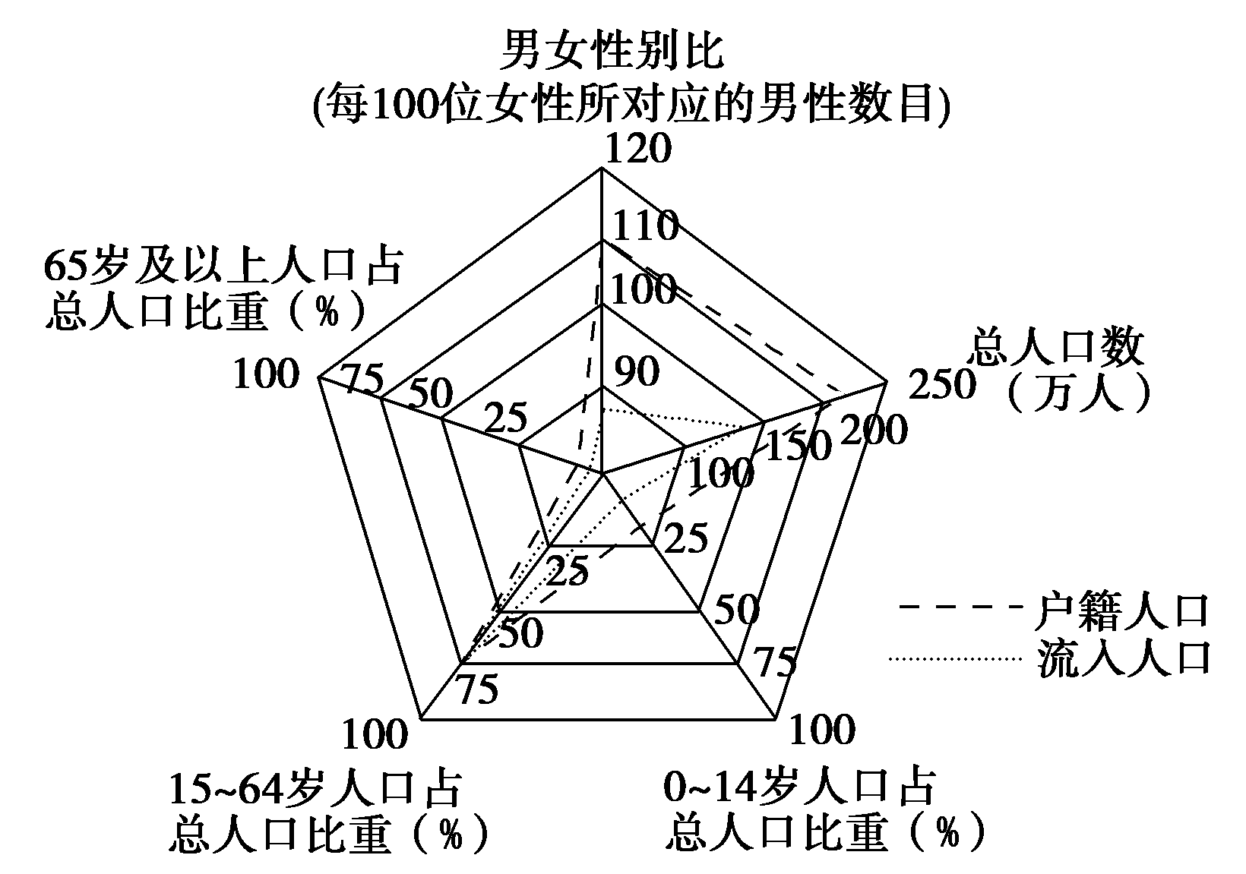
15．与户籍人口相比，该市的流入人口
A．劳动力人口比重较小 B．老龄人口比重较大
C．女性人口比重较大 D．少年儿童人口比重较大
16．流入人口对该市的影响主要是
A．使该市人口死亡率上升 B．降低了该市人口自然增长率
C．使该市就业总人口减少 D．使该市的环境压力增大
17．下图是我国华北某城市各功能区设置示意图，从环保角度考虑，其中合理的是
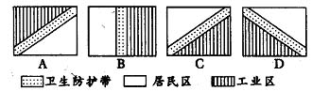
下图为“我国某中等城市常住人口数量与距市中心远近的关系图”。读图回答18～19题。
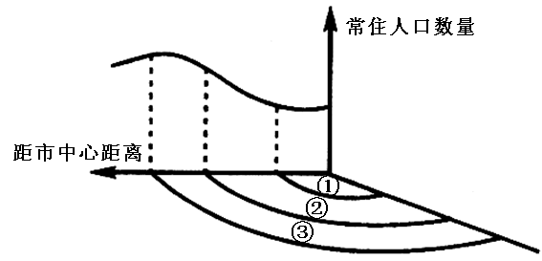
18．①区域常住人口数量较少的主要原因是该区域
A．环境极差 B.地价太高
C．交通不便 D.设施不全
19．③区域可能属于
A．工业区 B．住宅区
C．商业区 D．行政区
读“我国环境与人口信息表”,回答20～22题。
最多能供养的人口数量 |  | ①16亿人
最适宜的人口数量 | 温饱型消费水平 | ②10亿人之内
最适宜的人口数量 | 小康型消费水平 | ③8～9亿人
最适宜的人口数量 | 富裕型消费水平 | ④7亿人之内
20．代表我国环境人口容量的数据是
A.① B.② C.③ D.④
21．表中②③④数据值的差异，说明人口合理容量
A.只受人口消费水平影响 B.与人口消费水平呈正相关
C.与人口消费水平呈负相关 D.与人口消费水平无关
22．日本、荷兰等国土地、矿产资源都不足，但人口合理容量较高的最主要原因是
A．气候适宜 B．本国自然资源丰富
C．大量地利用了其他国家的资源 D．人口素质较高
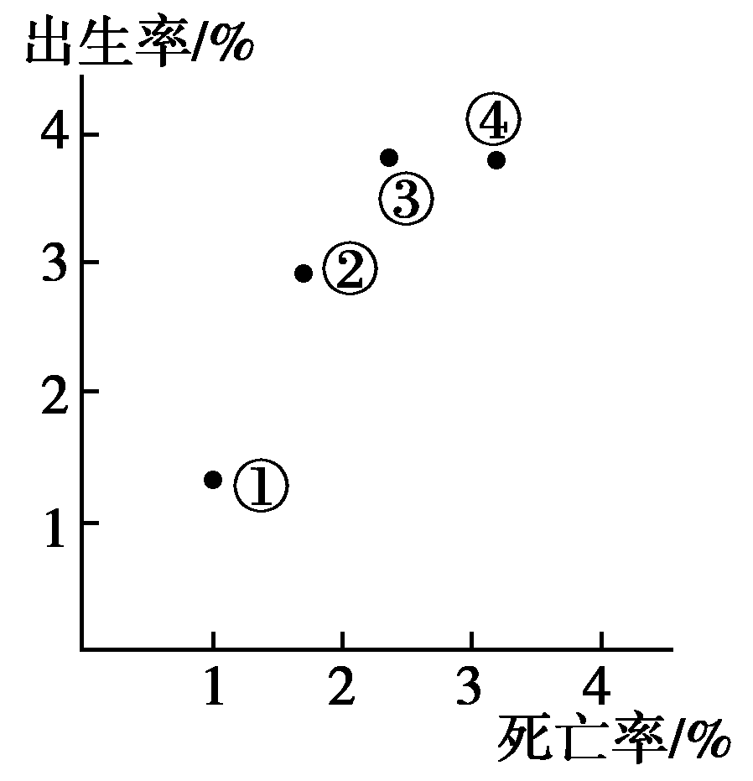
右图为某国近200年来四个阶段的出生率、死亡率示意图。据图回答23～24题。
23．下列排序符合该国人口增长阶段特征规律的是
A．①②③④ B．④③②①
C．③④①② D．③④②①
24．下列描述符合该国人口特征的是
A．②阶段总人口最多
B．③阶段人口增长缓慢
C．①②阶段之间，出生率的变化大于死亡率的变化
D．③④阶段之间，出生率的变化大于死亡率的变化
下图表示安徽省1985～2010年就业结构与城镇人口比重变化。完成25～26题。
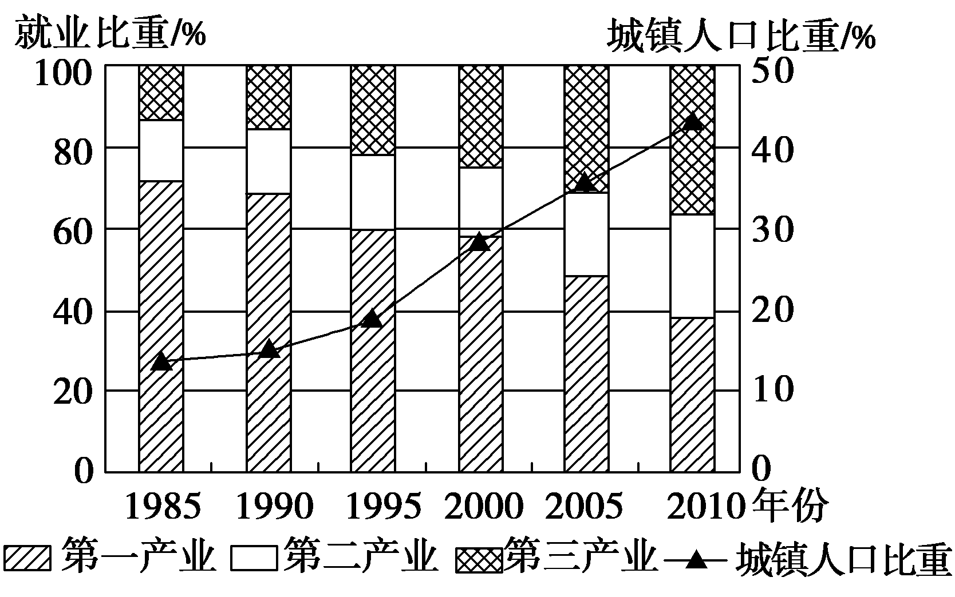
25．2005年以来，安徽省城市化处于
A．初期阶段 B．中期阶段
C．后期阶段 D．逆城市化阶段
26．产业结构调整促进安徽省城市化水平的提高，表现在
A．第二、三产业就业比重均持续快速提高
B．城镇新增就业人口第二产业超过第三产业
C．农村人口向东部沿海城市迁移数量增加
D．劳动力主要由第一产业向第二、三产业转移
读“几个国家的城市化进程图”，回答27～28题。
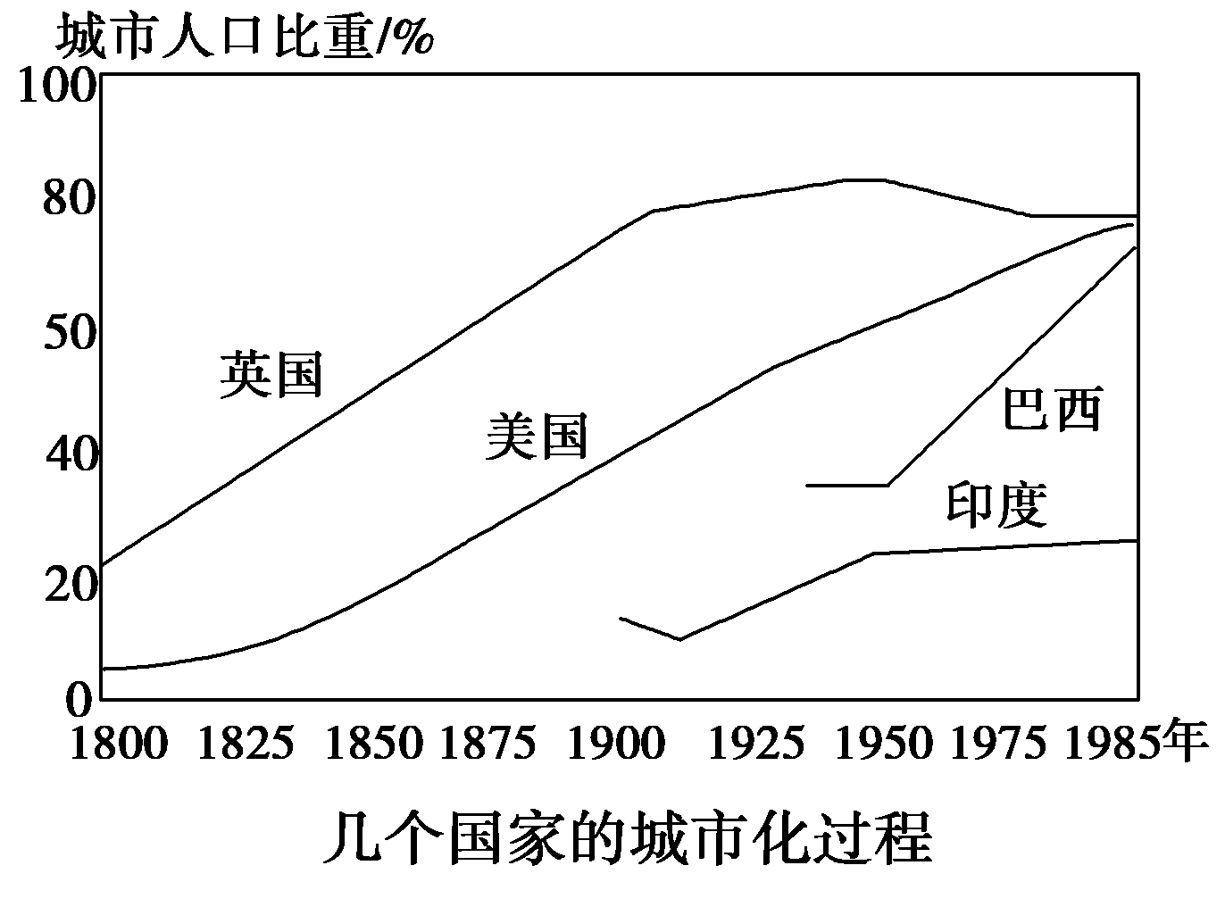
27．1975年，与英国相比，巴西城市化特点是
A．城市环境质量更高 B．城市化水平更高
C．城市化速度更快 D．出现逆城市化现象
28．1950年，英国城市化水平变化的主要原因有
①城市环境恶化 ②乡村、小城镇基础设施的完善
③农村剩余劳动力的转移 ④城市中心区的萎缩
A．①② B．③④ C．③④ D．②④
下图表示某地区农业生产投入的变化过程。读图完成29～30题。 资*源%库 ziyuanku.com
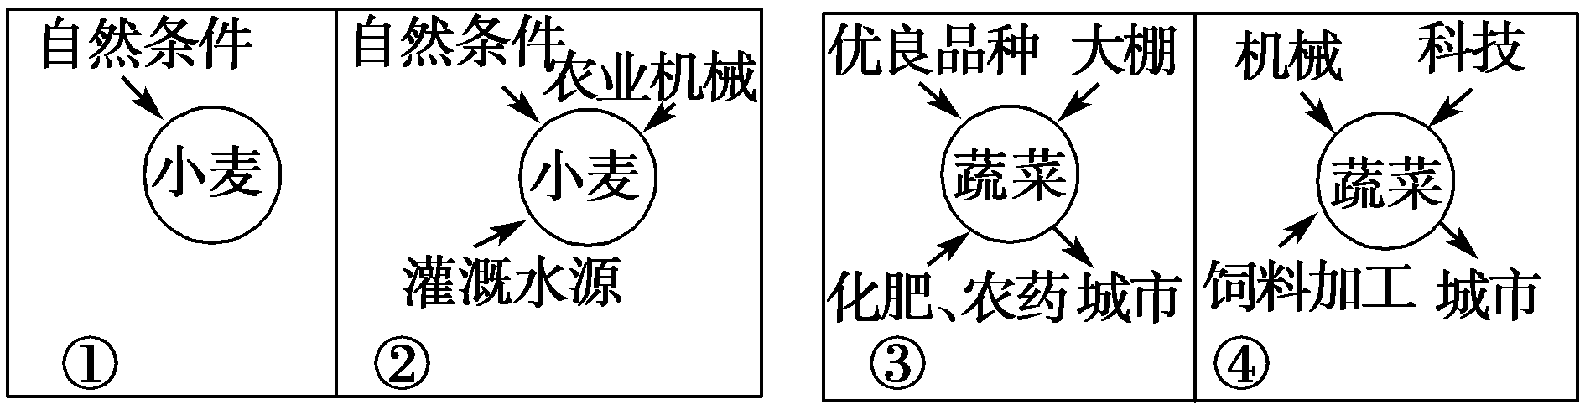

29．影响该地区农业生产地域类型变化的主要因素是
A．市场需求的变化 B．科学技术的发展
C．交通运输的变化 D．国家政策的变化
30．该地区的人类活动，对图中农业生产自然条件改造较为明显的是
A．化肥、农药 B．饲料加工、城市
C．机械、科技 D．灌溉水源、大棚

第Ⅱ卷 非选择题（共40分）
二、综合题（共3小题，共40分）
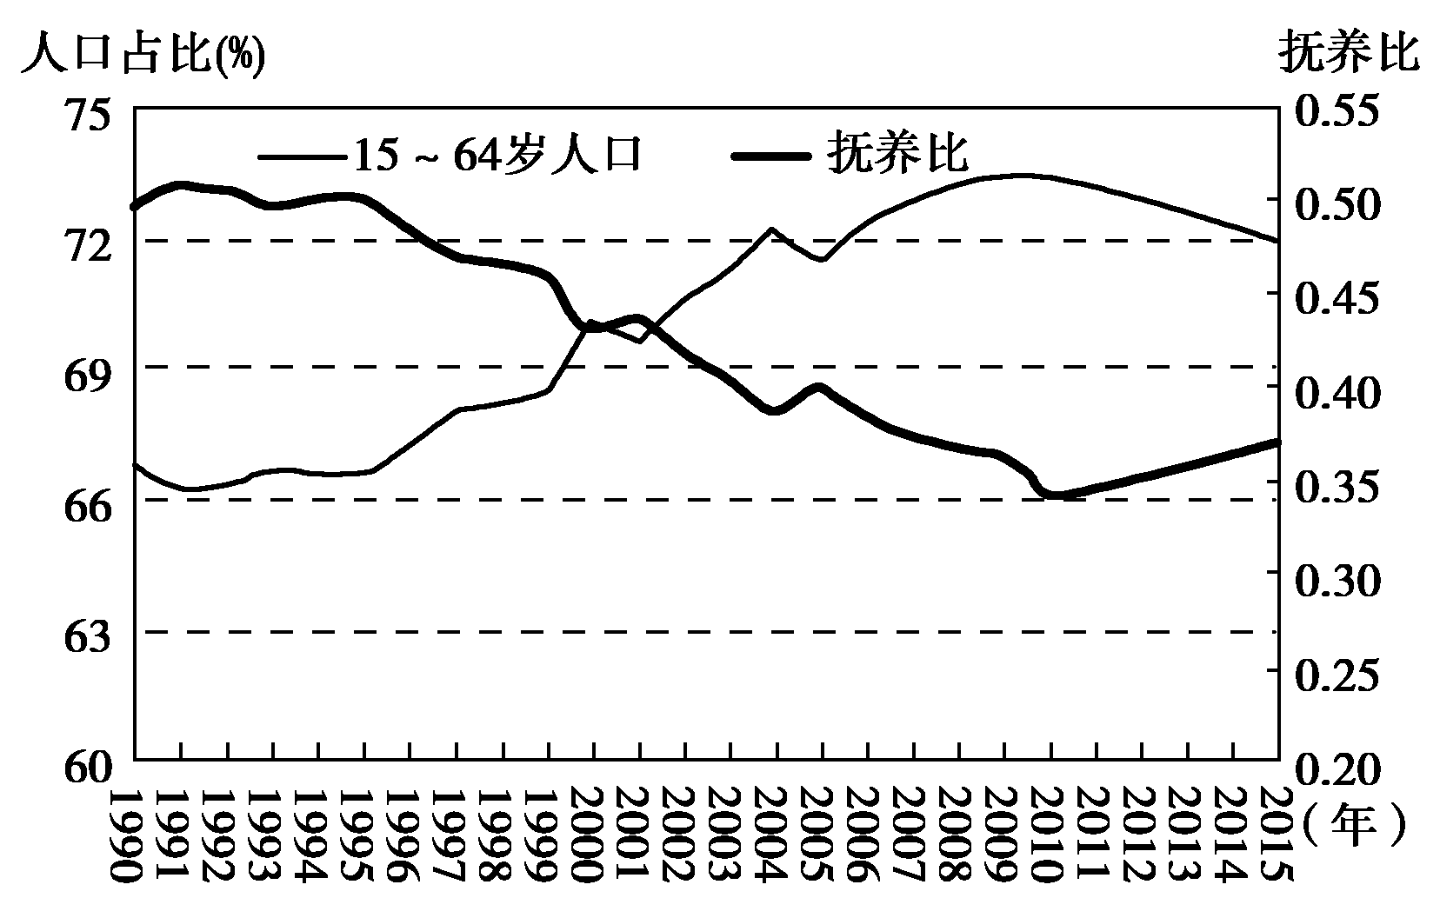
31．（10分）2013年2月，国家统计局发布的2012年统计公报表明，2012年末大陆15～59岁(含不满60周岁)劳动年龄人口93 727万人，比上年末减少345万人，占总人口的69.2%，比上年末下降0.60个百分点。2012年我国劳动年龄人口首次下降。下图示意中国15～64岁人口占比及抚养比。
$来&源：ziyuanku.com
(1) 简述我国劳动年龄人口发展变化特点。（4分）
(2) 试分析劳动年龄人口减少的利与弊。（6分）
32.（16分）读“某发达国家城市用地变化”示意图，回答下列问题。
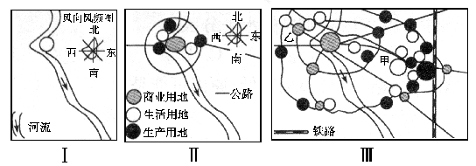

（1）I时期，城市所在的河岸一侧，流水 作用明显。（2分）
（2）Ⅱ时期，商业用地的区位是 ，在Ⅲ时期的变化是
。（4分）
（3）工厂用地在城市区位中的变化趋势有 和 ，这种变化的原因是有 、 和 。（10分）
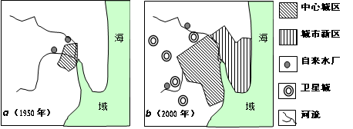
33．（14分）读“我国某城市发展变化图”，回答下列问题。

（1）图b与图a相比，城市用地规模明显 。（2分）
（2）为分散过度集中的人口和工业，该城市采取的措施有 和 ，以促进社会经济持续发展。（4分）
（3）该城市的区位特点是 和 ，具有的优势有 和 。（8分）
答题卷

31． (1) 简述我国劳动年龄人口发展变化特点。（4分）

(2) 试分析劳动年龄人口减少的利与弊。（6分）

32.（16分）读“某发达国家城市用地变化”示意图，回答下列问题。

（1）I时期，城市所在的河岸一侧，流水 作用明显。（2分）

（2）Ⅱ时期，商业用地的区位是 ，在Ⅲ时期的变化是

。（4分）

（3）工厂用地在城市区位中的变化趋势有 和 ，

这种变化的原因是有 、

和 。（10分）
33．（14分）读“我国某城市发展变化图”，回答下列问题。

（1）图b与图a相比，城市用地规模明显 。（2分）

（2）为分散过度集中的人口和工业，该城市采取的措施有

和 ，以促进社会经济持续发展。（4分）

（3）该城市的区位特点是 和 ，具有的优势有

和 。（8分）

参考答案
一、选择题
1～5 DACAC 6～10 CCCAD 11～15 BDCBC 16～20 DDBBA
21～25 CCBCB 26～30 DCAAD
二、综合题
31.（10分）
（1）1990年到2012年，劳动年龄人口所占比重波动上升；2012年后，所占比重缓慢下降，数量减少，但绝对数量仍很大。（4分）
(2)利：劳动年龄人口减少符合人口变化的一般规律，如发达国家大多劳动年龄人口减少；科技进步，信息经济发展使社会对劳动力数量需求减少，对劳动力素质要求提高等。弊：人口抚养比上升，社会负担加重，人口红利减少等。（6分）
32.（16分）
（1）沉积（2分）
（2）位于市中心（2分） 在环路和放射状公路的交汇处新增了商业用地（2分）
（3）向城市外缘移动（2分） 分布于交通便利的地区（2分）
交通便利（2分） 地租便宜（2分） 减轻对城区的污染（2分）
33.（14分）
（1）扩大（2分）
（2）建设城市新区（2分） 卫星城（2分）
（3）两河交汇处（2分） 河流入海口（2分）
水源充足（2分） 水运便利（2分）

